**2011年长沙市初中毕业学业水平考试试卷**

**生 物**

**注意事项：**

**1、答题前，请考生先将自己的姓名、准考证号填写清楚，并认真核对条形码上的姓名、准考证号、考室和座位号；**

**2、必须在答题卡上答题，在草稿纸、试题卷上答题无效；**

**3、答题时，请考生注意各大题题号后面的答题提示；**

**4、请勿折叠答题卡，保持字体工整、笔迹清晰、卡面清洁;**

**5、答题卡上不得使用涂改液、涂改胶和贴纸；**

**6、本学科试卷共四道大题,考试时量60分钟，满分100分。**

**一、单项选择题（每小题2分，共50分）**

**1．今年洞庭湖遭遇严重干旱，湖泊中的鱼生存困难。从生态系统的组成来看，鱼属于**

**A．生产者 B．消费者 C．分解者 D．非生物部分**

**2．构成植物体的保护组织具有保护内部柔嫩部分的功能，在人体中具有类似功能的组织是**

**A．上皮组织 B．肌肉组织 C．神经组织 D．结缔组织**

**3．“苔痕上阶绿，草色入帘青”，其中的“苔痕”所指的是**

**A．藻类植物 B．苔藓植物 C．蕨类植物 D．种子植物**

**4．西瓜是一种理想的消暑水果，其中的西瓜籽是由哪部分发育而来**

**A．胚珠 B．花瓣 C．子房壁 D．柱头**

**5．绿豆根尖具有分裂能力的区域是**

**A．成熟区 B．伸长区 C．分生区 D．根冠**

**6．某同学将蒸熟的玉米种子放在适宜的环境条件下，种子总是不能萌发，其原因最可能是**

**A．缺乏空气 B．胚不完整 C．缺少水分 D．胚已死亡**

**7．青春期是人一生中身心发展的黄金时期。下列有关青春期生理和心理变化的特征不正确的是**

**A．身高突增，心肺等器官功能增强 B．男孩出现遗精，女孩会来月经**

**C．对异性产生朦胧的依恋 D．自我封闭，不与他人交往**

**8．“毒豆芽”、“染色馒头”、“瘦肉精”肉等问题食品被各大媒体曝光后，人们对食品安全问题更加关注，作为中学生的你不应去做的是**

**A．宣传感化，提高人们的道德意识 B．建议国家加强立法和监管**

**C．倡议生产绿色食品 D．计划将来生产类似产品**

**9．口腔中的唾液能初步消化食物中的**

**A．蛋白质 B．脂肪 C．淀粉 D．无机盐**

**10．你一定有过手指被划出小伤口的经历，但你会发现伤口即便不包扎血液也会慢慢凝固，这与下列哪种细胞的作用有关**

**A．吞噬细胞 B．血小板 C．红细胞 D．白细胞**

**11．医生在检验某病人的尿液时发现了较多的红细胞，你认为出现病变最可能的部位是**

**A．肾脏 B．肝脏 C．心脏 D．肺**

**12．在日常生活中，下列有利于保护耳的做法是**

**A．遇到巨响时赶紧捂住嘴巴 B．用微型耳机听大声的音乐**

**C．用尖锐的东西挖耳朵 D．不让污水进入外耳道**

**13．患糖尿病的人常表现出多尿、多饮、多食、消瘦和疲乏等症状，患者可通过注射下列哪种激素进行治疗**

**A．生长激素 B．甲状腺激素 C．胰岛素 D．肾上腺素**

**14．我们常吃的“青鱼、草鱼、鲢鱼和鳙鱼”被称为四大家鱼，它们在水中生活，用什么呼吸**

**A．皮肤 B．鳃 C．气管 D．肺**

**15．下列表示骨、关节和肌肉关系的模式图中，正确的是**



**A B C D**

**16．下列几种动物中学习能力最强的是**

**A．蝗虫 B．蚯蚓 C．青蛙 D．黑猩猩**

**17．科学家从苹果酸乳酸菌中提取了某一特定基因，将其转接到一种葡萄酒酵母菌的DNA中，获得了一种新型葡萄酒酵母菌。这里主要使用的技术是**

**A．克隆技术 B．转基因技术 C．仿生技术 D．灭菌技术**

**18．墨西哥湾泄漏的原油目前已基本清理干净。在清理过程中，科学家们发现了几种神奇的能“吃油”的细菌，根据所学知识推测这些细菌没有的结构是**

**A．细胞壁 B．细胞膜 C．细胞质 D．成形的细胞核**

**19．酸奶是人们喜欢的食品，参与其发酵的主要微生物是**

**A．酵母菌 B．乳酸菌 C．甲烷菌 D．青霉菌**

**20．根据植物生殖有关知识，要想让同一桔子树上结出不同口味的桔子，你认为最好采用的方法是**

**A．组织培养 B．嫁接 C．扦插 D．播种**

**21．下列有关生物进化的说法，错误的是**

**A．研究生物进化的主要方法是比较法 B．研究生物进化的主要证据是化石**

**C．生物进化的总体趋势是从复杂到简单 D．生物进化的原因是自然选择**

**22．目前欧洲多国出现了肠出血性大肠杆菌疫情，它和痢疾一样，属夏季易发的肠道传染病。生吃的果蔬要洗干净，属于预防这类传染病措施中的**

**A．控制传染源 B．切断传播途径**

**C．保护易感人群 D．不能确定**

**23．安全用药事关人体健康，下列有关安全用药的叙述，正确的是**

**A．药越贵越安全，病人应首选贵药 B．非处方药过期也可服用**

**C．中药无副作用，可经常服用 D．处方药按医嘱服用**

**24．多年来，生态灾难对生物圈中的生物造成了严重危害，以下不是人为因素造成的是**

**A．滇池人工引入水葫芦后，水葫芦疯长造成其他水生生物几乎绝迹**

**B．某地区的工厂排放污水，导致附近村民癌症高发，成为“癌症村”**

**C．冰岛火山灰对生态环境和人类健康造成巨大影响**

**D．偷猎造成藏羚羊濒临灭绝**

**25．长沙是一个宜居的、有幸福感的城市。全市人民都在用自己的实际行动为创建文明城市而努力。下列行为与创建文明城市相符的是**

**A．随意横穿马路 B．在树干上刻字 C．随地吐痰 D．爱护花草**

**二、识图作答题(每小题5分，共15分)**

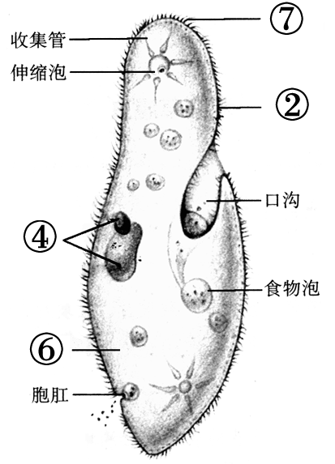**26．下图A为植物细胞模式图，B为草履虫结构示意图。**

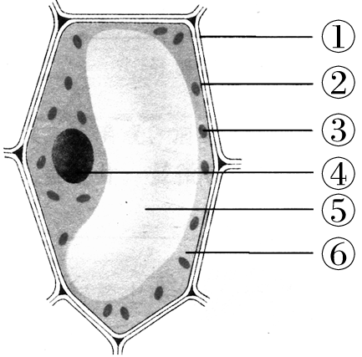

**B图**

**A图**

**（1）A图中起支持和保护作用的是图中标号 所示结构，液泡是图中标号**

**所示结构。**

**（2）B图中草履虫靠图中标号 纤毛的摆动在水中旋转前进。**

**（3）草履虫是单细胞动物，整个身体就是一个细胞，其与外界进行气体交换的表膜其实就是细胞结构中的 。**

**（4）植物细胞与动物细胞共有的结构是②细胞膜、⑥细胞质、④ 。**

**27．下图为植物体某些生理过程的概念图，请写出标号所代表的文字。**

A图

**释放能量**

**③**

**场所**

**意义**

**条件**

**场所**

**⑤**

**产物**

**原料**

**原料**

**二氧化碳 + 水**

**呼吸作用**

**有机物 + ②**

**①作用**

**④**

**叶绿体**

**① ② ③ ④ ⑤**

**28．下图为人体内肺部的气体交换图，请据图回答：**

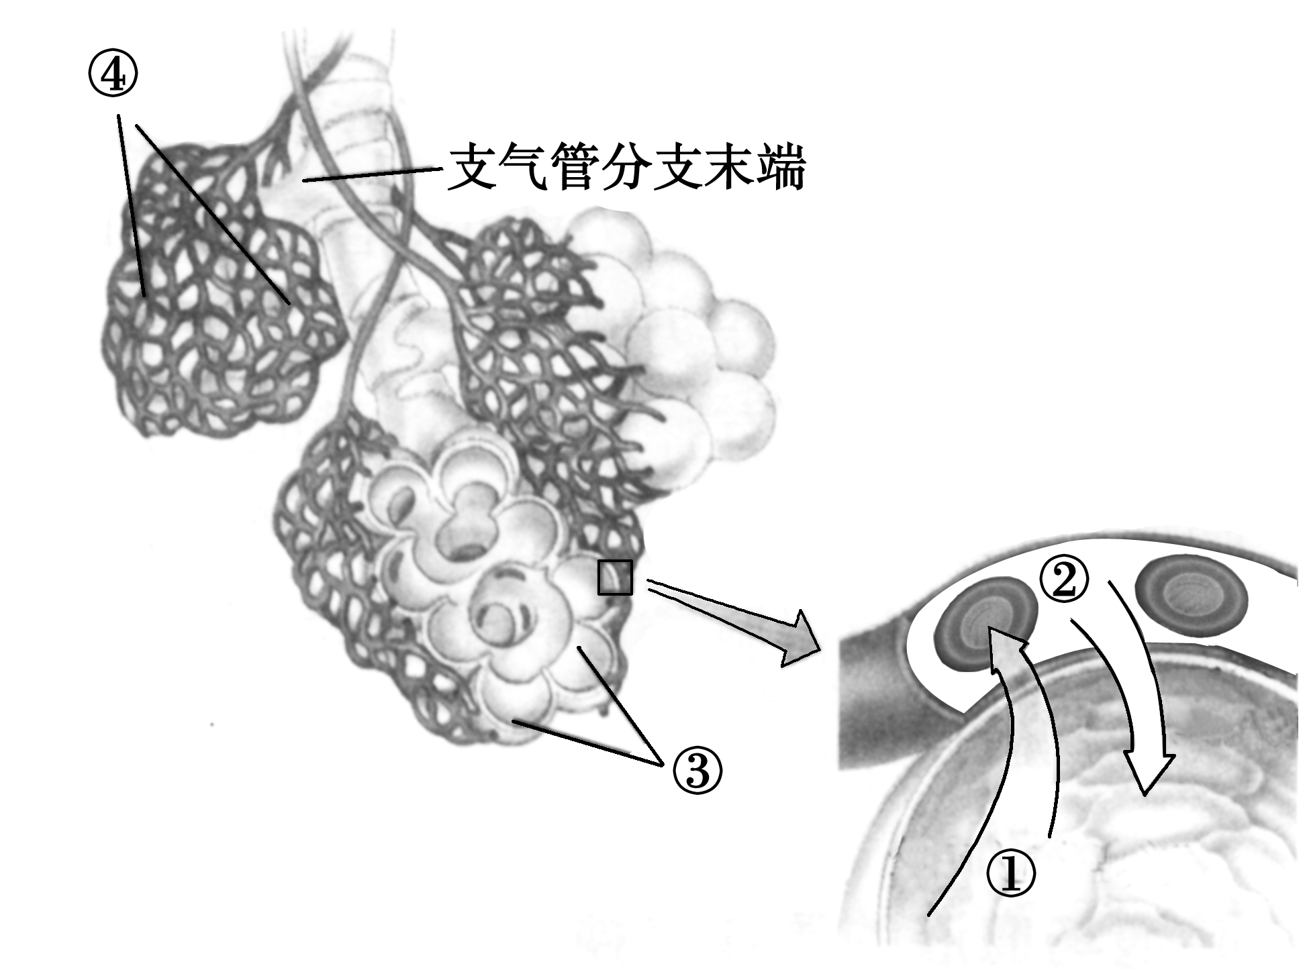**（1）外包丰富的毛细血管，仅由一层上皮细**

**胞围成的③，是肺部进行气体交换的基本单**

**位，其名称是 。**

**（2）血液在肺部进行气体交换后 的含**

**量减少，再经 （血管）流回心脏。**

**（3）空气中的氧气是通过图中标号 过**

**程进入血液的。**

**（4）人吸气时，③的容积会 。（填“增**

**大”或“减小”）**

**三、实验题（每小题5分，共15分）**

**29．某班同学学习了非生物因素对生物的影响后，决定选择黄粉虫作为实验材料开展探究，步骤如下：取方形白色瓷盘作容器，往盘中央放入20只等大的黄粉虫成虫。瓷盘一侧用不透光的塑料垫板盖上，另一侧用透明的投影胶片盖上。观察和记录5分钟内两侧黄粉虫的数量，每隔1分钟记录一次。**

**（1）黄粉虫的发育包括卵、幼虫、蛹、成虫四个阶段，这种发育方式为 变态发育。**

**（2）该班同学探究的问题是 对黄粉虫生活的影响。**

**（3）为使实验更有说服力，垫板和胶片遮盖的瓷盘面积应 。若全班有10个小组开展探究，应取10组数据的 值作为得出结论的依据。**

**（4）请在表格横线处填上适当词语以完善表格。**

|  |  |  |  |  |  |
| --- | --- | --- | --- | --- | --- |
| **数据**  **时间**  **区域** | **1分钟** | **2分钟** | **3分钟** | **4分钟** | **5分钟** |
| **区** | **△** | **△** | **△** | **△** | **△** |
| **区** | **△** | **△** | **△** | **△** | **△** |

**30．2011年4月28日国家统计局发布了第六次全国人口普查的主要数据。截止到2010年11月1日，我国内地人口总数为13.39亿，其中男性6.87亿，女性6.52亿。**

**（1）人口普查属于生物研究方法中的 法。**

**（2）小月同学想了解长沙市中学生肝炎的发病率，老师建议她使用抽样调查法，与人口普查相比，这种方法抽取的调查对象 ，更易操作。**

**（3）在2000~2010的十年间，我国内地人口仅增长了0.44亿，人口数量得到了有效控制，这主要是因为我国实行了 这一基本国策。**

**（4）请根据题中给出的数据，分别绘制出本次普查后男女人口数的柱状图。**

**2**

**4**

**6**

**8**

**人口数（亿）**

**男**

**女**

**图例**

**31．一对有耳垂夫妇，生了一个无耳垂小孩。某同学用黄、白两色乒乓球模拟有无耳垂这一性状的遗传过程。**

**（1）若用黄球模拟控制显性性状有耳垂的基因A，则白球模拟的是控制隐性性状无耳垂的基因 。**

**（2）这对有耳垂夫妇的基因组成均为 ，无耳垂小孩的基因组成为 。**

**（3）他用黄球白球各100个模拟这对夫妇的基因组成。甲桶（夫）装50个黄球和 ，乙桶（妇）也装相同种类和数量的球。从甲、乙两桶中摸出Aa组合的可能性为 %。**

**四、分析说明题（每小题5分，共20分）**

**32．今年3月，日本大地震造成巨大人员伤亡和严重的核泄漏，核泄漏会长久污染环境。**

**（1）地震中某人下肢受伤，流出暗红色血液，急救时应指压伤口的 端止血。**

**（2）核泄漏的放射性元素进入土壤后可由植物的 吸收，然后经木质部中的 运输至叶片和果实中。**

**（3）在受核污染的农田生态系统中，有农作物、昆虫和鸟类，一段时间后，体内的核污染最严重的是 。**

**（4）人吃了受核污染的农产品后，放射性物质主要在消化道的 被吸收进人体血液中。**

**33．有资料说，某地大面积种植基因工程农作物后，老鼠绝迹。有专家说，基因工程农作物是安全的。某同学决定自己用普通玉米、基因工程玉米以及具有生殖能力的田鼠若干，就这一问题进行探究。**

**（1）在足够大的饲养空间内将田鼠 分为A、B两组饲养，除生长发育相近、身体正常、饲养环境适宜且相同外，还应考虑 也相同。**

**（2）A组饲喂适量普通玉米，B组饲喂等量 。**

**（3）饲喂几代后，分别统计A、B两组的个体总数。**

**（4）预测实验结果和结论：**

**①若A、B两组的数据有显著差异，则说明基因工程农作物对田鼠生殖能力 ；**

**②若A、B两组的数据基本相同，则说明基因工程农作物对田鼠生殖能力 。**

**34．5月31日为世界无烟日。某研究小组就香烟对人体的危害问题进行了探究。取两个底部有网格透气的鼠笼，分别标注为甲组、乙组。两组各放入一只大小和健康状况相同的小白鼠，相同条件饲喂。甲组不点香烟，乙组笼外底部点燃香烟持续烟熏。一段时间后，甲组小鼠正常，乙组小鼠眼睛充血红肿、活动异常，最后痉挛、休克。**

**（1）该实验方案有一处不科学，请指出： ，不科学的理由是 。**

**（2）若改进不当之处后，实验结果仍然不变，则得出的结论是 。**

**（3）吸烟有害健康。香烟中的有害物质直接损伤人体的哪一系统？（ ）**

**A．呼吸系统 B. 消化系统 C. 泌尿系统 D. 运动系统**

**（4）当你在公共场所遇到有人抽烟，你会怎么办？**

**。**

**35．资料一：今年我国西北地区沙尘暴肆虐。**

**资料二：长江中下游地区大面积严重干旱，洪湖水面原有53万余亩，现只剩下6万余亩。**

**资料三：下图是一幅漫画：**

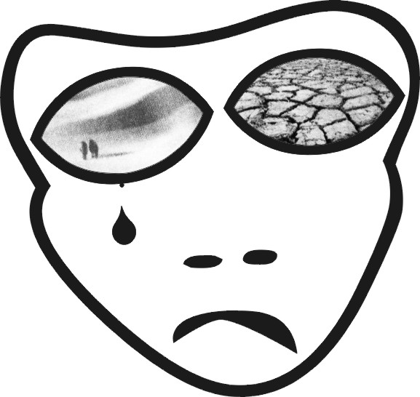

**地球上的最后一滴水——人类的眼泪**

**（1）沙尘暴和大面积干旱都与人类 相关。**

**（2）植被丰富的地方空气湿度较大，原因是植物可以通过 作用从叶片的 散发出水分。**

**（3）要根治沙尘暴和干旱，应该 。**

**（4）请你写出一点看完资料三后的感想。**

**。**

**2011年长沙市初中毕业学业水平考试试卷**

生物参考答案及评分标准

**一、单项选择题（每小题2分，共50分）**

|  |  |  |  |  |  |  |  |  |  |  |  |  |  |
| --- | --- | --- | --- | --- | --- | --- | --- | --- | --- | --- | --- | --- | --- |
| **题号** | **1** | **2** | **3** | **4** | **5** | **6** | **7** | **8** | **9** | **10** | **11** | **12** | **13** |
| **答案** | **B** | **A** | **B** | **A** | **C** | **D** | **D** | **D** | **C** | **B** | **A** | **D** | **C** |
| **题号** | **14** | **15** | **16** | **17** | **18** | **19** | **20** | **21** | **22** | **23** | **24** | **25** |  |
| **答案** | **B** | **B** | **D** | **B** | **D** | **B** | **B** | **C** | **B** | **D** | **C** | **D** |  |

**二、识图作答题(每小题5分，共15分)**

**26．（1）① ⑤ （2）⑦ （3）细胞膜 （4）细胞核**

**27．① 光合 ②氧气 ③线粒体（或细胞质） ④光 ⑤产物**

**28．（1）肺泡 （2）二氧化碳 肺静脉（或静脉） （3）① （4）增大**

**三、实验题（每小题5分，共15分）**

**29．（1）完全 （2）光 （3）相同（或一致）平均（4）有光、无光（明、暗或阴暗、光亮等）（本小题1分）**

**男**

**女**

**2**

**4**

**6**

**8**

**人口数（亿）**

**图例**

**30．（1）调查（或普查） （2）少（3）计划生育 （4）（本小题2分）**

**31．（1）a （2）Aa aa**

**（3）50个白球 （4）50**

**四、分析说明题（每小题5分，共20分）**

**32．（1）远心（或伤口下或近趾）**

**（2）根（或根的成熟区或根尖或根毛等）**

**导管**

**（3）鸟类 （4）小肠**

**33．（1）平均（或平或均或等）**

**性别比例（或雌雄比例）**

**（2）基因工程玉米**

**（4）①有影响 ②没有影响**

**34．（1）每组只有一只小白鼠。（其他表达意思相同亦可）**

**实验对象太少，实验结果有偶然性。（其他表达意思相同亦可）**

**（2）香烟对人体的生活有影响。（或吸烟危害人体健康等）**

**（3）A （4）用所学知识劝说和阻止他（或离他远一点等合理即可）**

**35．（1）破坏植被（或乱砍滥伐或过度放牧或毁林造田或开荒造田等不合理开发和利用资源的行为）**

**（2）蒸腾 气孔 （3）植树造林（或退耕还林或退耕还草等）（4）要珍惜水资**